FECHA: 23, 24 de Octubre de 2025
MUNICIPIO: Isnos.
LOCALIDAD: Alcantarillado Urbano
HORA DE INICIO: N/A.
COMPONENTE: Alcantarillado.
ACTIVIDAD: N/A
PROYECTO: Plan Maestro de Alcantarillado Urbano fase I.
FAMILIAS INICIALMENTE BENEFICIADAS CON EL PROYECTO: 6.520 Familias
FAMILIAS FINALMENTE BENEFICIADAS CON EL PROYECTO: 6.520 Familias.
CONVENIO: PDA. FIA
CONTRATO No: Cto, Obra No. 113 de 2025.
CONTRATISTA: CONSORCIO ALCANTARILLADO ISNOS 2025 – R.L. ALEXANDER RIAÑO MANCIPE
INTERVENTOR: CONSORCIO OCINC 103 – R.L. JESUS FELIPE CAMARGO ARCILA
% DE EJECUCIÓN DEL PROYECTO: N/A.
OBJETO: Visita Socialización, conformación de la Veeduría, Reunión Técnica del proyecto.
PARTICIPANTES: Cesar Mauricio Parra Celis, delegado del MVCT; Andrea Montilla R, Delegado del MVCT; Jose Alfredo Muñoz, Alcalde, Jonatan Rodriguez, secretario de Planeación; Elimelec Muñoz, Gerente Alcantarillado ESP; Por parte del Municipio de Isnos; Mario Alberto Muñoz, por parte del Contratista; Jesus Felipe Camargo, por parte de la Interventoría.

OBSERVACIONES:

Se realiza esta visita Técnica Inicial del Convenio de Uso de Recursos No.982 de 2024 entre el Ministerio de Vivienda Ciudad y Territorio, la Empresa de Aguas del Huila S.A E.S.P y el Municipio de Isnos – Huila, cuyo objeto es “Aunar esfuerzos y establecer los términos y condiciones para el manejo y ejecución de los recursos de apoyo financiero de la nación al municipio Isnos del departamento Huila, en calidad de beneficiario, conforme con el acto administrativo de asignación de recursos, destinados para la ejecución del proyecto denominado: "Construcción de las obras del plan maestro de alcantarillado del área urbana del municipio de Isnos fase 1"; del cual se deriva el Contrato de Obra No. 113 de 2025 y Contrato de Interventoría No. 140 de 2025; con el fin de realizar la socialización del proyecto, la conformación de la Veeduría, y un comité técnico de Obra y de Interventoría.

El Día 23 de Octubre de 2025, en las instalaciones del Centro Multicultural del Municipio de Isnos, previa convocatoria realizada por el Municipio de Isnos, se convocó a la Comunidad, Autoridades Municipales, para la socialización del proyecto y conformación de la veeduría; inicialmente el Señor Alcalde del Municipio de Isnos, realizo el saludo de bienvenida a los participantes; informando de procesos realizados con el fin de obtener los recursos para la ejecución de este proyecto de gran importancia para el Municipio de Isnos; agradeció a la participación y apoyo del Gobierno Nacional a través del MVCT, La Gobernación del Huila, Aguas del Huila y las autoridades Municipales, al igual que la Comunidad, a quien requirió para el seguimiento de las obras a ejecutar.

Seguidamente los funcionarios del MVCT, dieron a conocer el proceso y de donde se provienen los recursos para este proyecto, se dieron a conocer los aportes de cada Entidad, Nacional, Departamental y Municipal, informaron sobre la participación del MVCT en este proyecto, las actividades que ellos realizaran, el seguimiento de todo el proyecto, el acompañamiento desde el punto de vista técnico y social; para lo cual se realizaran visitas y comités de seguimiento donde esta representado el Municipio a través del señor Alcalde y la Secretaria de Planeación, al igual que la participación de la veeduría, que se conformara este día.

Seguidamente por parte de AGUAS DEL HUILA, se realizó toda la presentación técnica del proyecto, dando a conocer desde cuando viene el proyecto aproximadamente del año 2012, que se fueron realizando los ajustes de acuerdo a las necesidades de la comunidad y los requerimientos de las diferentes Alcaldías, donde finalmente se concertó el proyecto que fue viabilizado por el MVCT; se les informo el alcance detallado del proyecto y las obras a ejecutar, especialmente la Construcción y/o ampliación y/o optimización del Alcantarillado Sanitario, la Construcción del sistema de Alcantarillado de Aguas Lluvias; se les enseño por donde van los trazados de las tuberías de los tramos de cada uno de esto sistemas en relación con la ubicación de la calles y carreras del Municipio; se les presento las vías y sectores a intervenir; se les detallo cuales son las actividades propias a ejecutar; se informó de los procesos, los contratos y valores de los encargados de ejecutar las obras, se les presentó los encargados de las obras, los Contratista y la Interventoría, se dieron a conocer las obligaciones de cada uno de ellos, especialmente los compromisos que se tiene y lo contratado para ejecutar. Se Dieron a conocer los sectores a intervenir en los cuales se utilizan las vías urbanas que están a cargo de INVIAS, para lo cual se requiere un permiso para su Intervención; finalmente se dieron a conocer las obligaciones de cada una de las partes involucradas en el proyecto, el MVCT, la Alcaldía, el Contratista, la Interventoría, la veeduría, la Comunidad y Aguas del Huila; se resolvieron las preguntas, inquietudes y observaciones de los participantes en la Reunión.

Finalmente, el MVCT, realizo la presentación del componente social, para la conformación de la veeduría, la cual se realiza bajo Ley 850 de 2003; se les informo en que cosiste esta veeduría, cuales son las obligaciones y deberes, quienes pueden conformarla, para que se conforma la veeduría, que deben hacer y que no deben hacer, especialmente dándoles a conocer que esta veeduría es finalmente para coadyuvar a la ejecución y desarrollo del proyecto; se les explico detalladamente todo lo relacionado con la veeduría, donde finalmente se eligieron 7 veedores, que se escribieron en la acta para ser radicada en la Personería del Municipio: JOSE EIVAR GIRON, NELDIL AIDES, SOLANDY ROJAS, LUIS RAMIREZ, JOSE MARTINEZ, NORBERTO LOZADA.

El día 24 de Octubre se realizó una reunión técnica en la sala de Juntas de la Alcaldía de Isnos. Con la participación del MVCT, contratista, Interventoría, Alcaldía, ESP de Alcantarillado, Aguas del Huila entre otros; donde el MVCT les informo de algunos compromisos que se deben cumplir con el proyecto, como: la presentación de informes semanales, mensuales, por parte de la Interventoría y Aguas del Huila y el Municipio; al igual que tener el personal profesional Básico de Interventoría y contratista, aprobado por la Entidad, el cronograma y flujograma de obra, y APUs, ellos se comprometieron a tener estos documentos para el 29 de Octubre de 2025; al igual que las gestiones con el Municipio de Isnos para los permisos viales con INVIAS y el Departamento del Huila; presentar la organización para la ejecución de las obras, señalizaciones, componentes ambientales, de tránsito y demás; se revisaron nuevamente sobre planos los trazados de las obras a ejecutar, para que se tuviera la logística necesaria.

En atención:

JAIME AUGUSTO MUÑOZ ORDOÑEZ
Profesional Especializado.

PLAN MAESTRO DE ALCANTARILLADO FASE 1

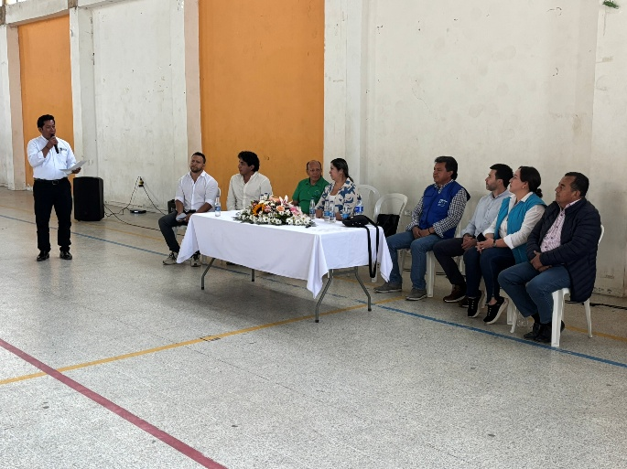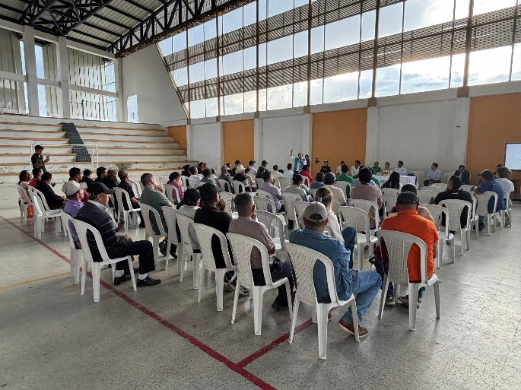

Intervención de señor Alcalde Comunidad que participa

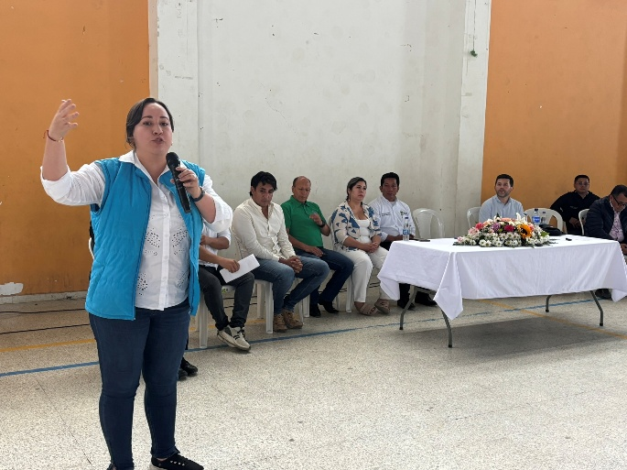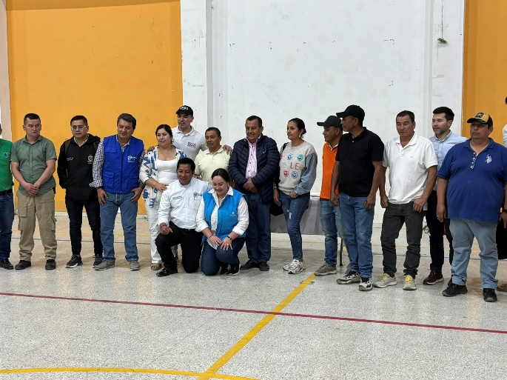

Componente Social del MVCT Veedores del proyecto y Representantes las Entidades

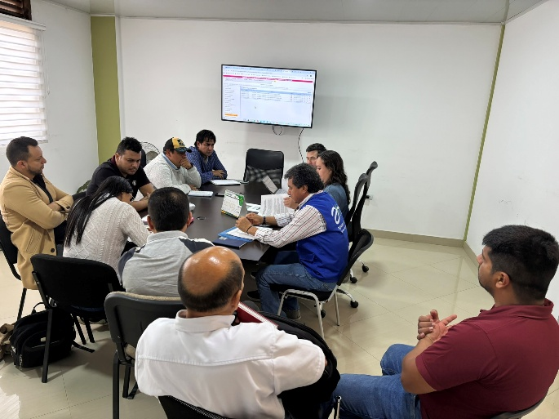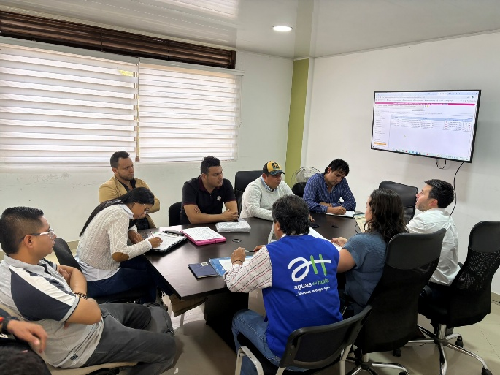

Comité Técnico Participantes en el Comité Técnico
FECHA: 25 de Octubre de 2025
MUNICIPIO: San Agustín
LOCALIDAD: Sectores El Mirador – Lavaderos; El Purutal.
HORA DE INICIO: N/A.
COMPONENTE: Gas.
ACTIVIDAD: N/A
PROYECTO: Implementación de Gas Domiciliario por redes a usuarios de estrato 1 y 2, zonas rurales varios Municipios.
FAMILIAS INICIALMENTE BENEFICIADAS CON EL PROYECTO: 9.800 Familias
FAMILIAS FINALMENTE BENEFICIADAS CON EL PROYECTO: 9.800 Familias.
CONVENIO: Convenio Interadministrativo 020 de 2025.
CONTRATO No: Contrato Interadministrativo 1539 de 2022.
CONTRATISTA: SUR GAS
INTERVENTOR: AGUAS DEL HUILA SA ESP
% DE EJECUCIÓN DEL PROYECTO: 80%.
OBJETO: Visita Técnica de interventoría para el seguimiento del Convenio 020 de 2022, Estaciones de Almacenamiento de Gas G.L.P.
OBSERVACIONES:

Aguas del Huila SA ESP a través del Contrato Interadministrativos No.1539 está realizando la Interventoría al Convenio Interadministrativo No.020 de 2022, para la Implementación de Gas Domiciliario por redes a usuarios de estrato 1 y 2, zonas rurales varios Municipios; a la fecha este convenio se ha reiniciado y esta proceso de la Construcción de las 2 estaciones de Almacenamiento de Gas GLP en el Municipio de San Agustín, por lo cual se ha solicitado esta visita para determinar algunas actividades necesarias para la instalación y funcionamiento de las mismas, de acuerdo a los lotes ubicación proyectado.

Inicialmente se visitó el sitio de Purutal donde se construye la Estación para los sectores de: La Estrella, Mesitas, Nueva Zelanda, Purutal, Luis Carlos Galan, Cuchilla, Tablon, Chaquira, Aguadas, Saldaña y Quebradillas, el momento de la visita se ha construido la infraestructura y se han instalado los tanques de Almacenamiento, se ubicaron los sitios de conexión y de salida, lo cual se determinaron de acuerdo a las redes instaladas, esta de conformidad a lo proyectado, estando pendiente hacer la prueba con Gas.

Seguidamente se visito el sitio de Mirador, Lavaderos, donde se construye la estación para los sectores de: Rosario, Los Pinos, Sevilla, Robles, Alto Naranjo, Nazareth, Lavaderos, Murallas, Tabor, Llanada de Naranjos; en el momento de la visita se inicio el armado de las conexiones y enmalles para los tanques y las redes, se tiene construido el cerramiento; con lo observado y definido en la visita se terminan los enmalles para el suministro de los tanques y las conexiones finales. Terminado la instalación y enmalles de las Estaciones a las Redes, se podrá gasificar las Redes y los domicilios.

En atención:

JAIME AUGUSTO MUÑOZ ORDOÑEZ
Profesional Especializado.
Contrato Interadministrativo 1539 de 2022 – Convenio Interadministrativo 020 de 2022

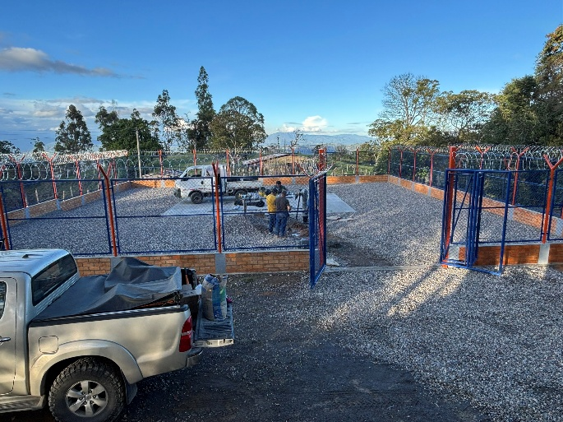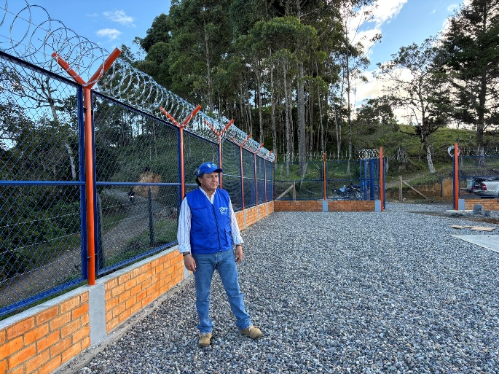

Vista general Estacion G L P Mirador Cerramiento estación GLP Mirador

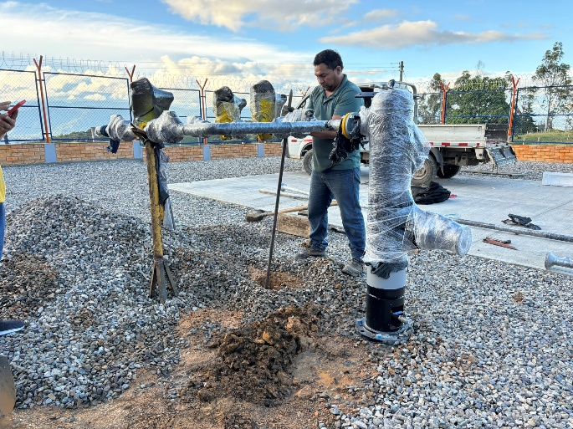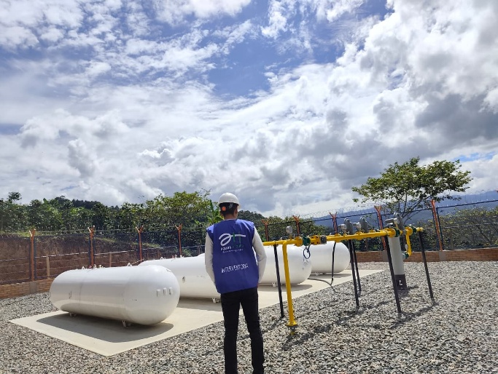

Accesorios de instalación GLP Mirador Estación de Almacenamiento GLP Purutal

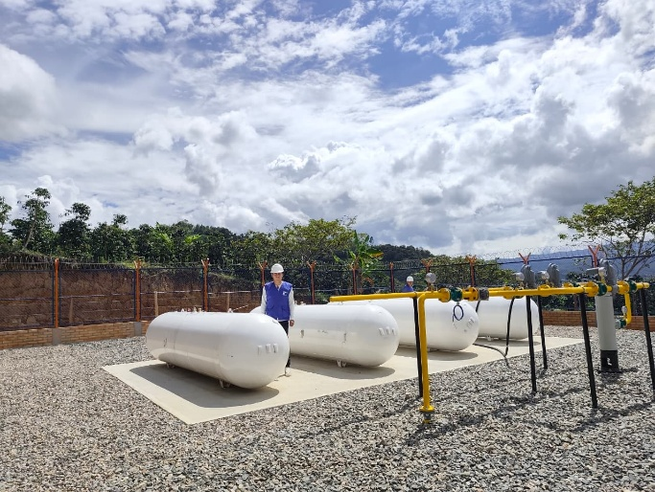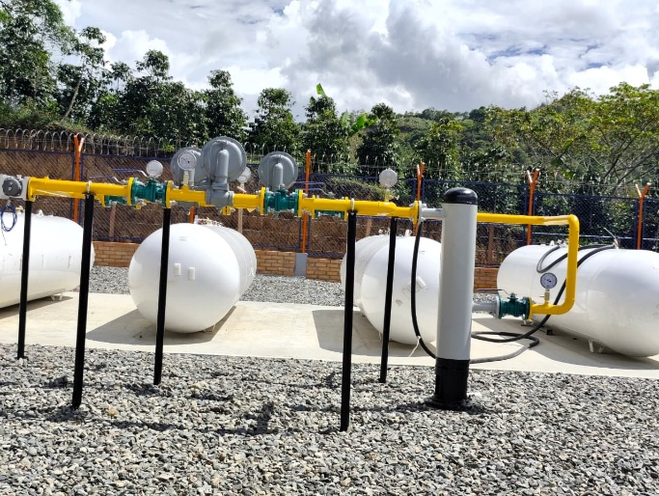

Tanques GLP Estación Purutal Conexiones Estación GLP Purutal
FECHA: 30 de Octubre de 2025
MUNICIPIO: Saladoblanco
LOCALIDAD: Acueducto y Alcantarillado Urbano
HORA DE INICIO: N/A.
COMPONENTE: Acueducto y Alcantarillado.
ACTIVIDAD: N/A
PROYECTO: Mejoramiento de Obras del Plan Maestro de Acueducto y Alcantarillado Urbano fase I.
FAMILIAS INICIALMENTE BENEFICIADAS CON EL PROYECTO: 11.545 Familias
FAMILIAS FINALMENTE BENEFICIADAS CON EL PROYECTO: 11.545 Familias.
CONVENIO: Recursos propios.
CONTRATO No: 142 de 2025.
CONTRATISTA: YOALVETH LOZANO LOZADA
INTERVENTOR: DIANA MARGARITA SEGURA
% DE EJECUCIÓN DEL PROYECTO: N/A.
OBJETO: Visita Técnica y de supervisión, Conformación de veeduría, socialización del proyecto, verificación de las obras a ejecutar.
PARTICIPANTES: Edgar Javier Bambague, Alcalde; Adriana Chinchilla, personera, Oscar Aldana, Planeación, Harold Yesid Perez, Gerente ESP; Jorge Cediel, Por parte del Contratista; Diana Margarita Segura, por la Interventoría, Comunidad.

OBSERVACIONES:

En la ejecución de las obras del Plan Maestro de Acueducto y Alcantarillado Urbano fase I del Municipio de Saladoblanco, se presento un proceso de Calidad y estabilidad de las obras, donde finalmente la Aseguradora pago los recursos requeridos; con lo cual la Entidad Contrata las obras que se deben mejorar los pavimentos reportados; y se esta en proceso de iniciar la ejecución de estas obras, razón por la cual se realiza esta visita.

Inicialmente se realizó un recorrido por los sitios donde se van a ejecutar las obras, donde los pavimentos están deteriorados, se inicio desde el barrio Divino niño, continuando por la carrera 6 hasta el parque, la salida hacia Pitalito, el sector de pavimento flexible en el Barrio Ciudad jardin, el sector la Yee, entre otras; en el recorrido se verificaba y media los sectores más críticos, reportados para el mejoramiento; algunos tramos han aumentado en su longitud por el paso del tiempo y se han ido deteriorando mas; se cuantificaron tanto las cantidades de pavimento rígido como de pavimento flexible.

Posteriormente en La Alcaldía del Municipio de Saladoblanco, se dio cita con las Entidades y Autoridades Municipales, concejales, ESP del Municipio de Saladoblanco, Departamento del Huila, con el objeto de Socializar y dar a conocer las obras a ejecutar y promover la conformación de la veeduría ciudadana que hará seguimiento y control social al proyecto denominado "CONSTRUCCION Y ADECUACION OBRAS DEL PLAN MAESTRO DE ACUEDUCTO Y ALCANTARILLADO MUNICIPIO DE SALADOBLANCO FASE 1."

Seguidamente por parte de Aguas del Huila se expuso la trayectoria de este proceso, el alcance del contrato, los recursos del mismo a través de la Estabilidad y Calidad de Obras del Plan Maestro de Acueducto y Alcantarillado Fase 1, y recursos de Aguas del Huila, se informó de las obras a ejecutar, el plazo del contrato; se presentó al contratista y al Interventor y las obligaciones que tienen cada uno de ellos; se aclaró que los recursos y obras a ejecutar son de acuerdo a los hallazgos realizados por la Contraloría en relación con las afectaciones del Pavimento existente al construir las obras, se explicaron las condiciones del trabajo y especialmente las especificaciones de las obras que debe realizar el contratista; el cumplimiento de la seguridad industrial del personal que labore en la obra; en forma detallada se expuso que las obras a ejecutar (Reconstruccióin del Pavimento Rigido y Flexible que está afectado en la Construcción de las Obras del Plan Maestro de Acueducto y Alcantarillado y que fue reportado por la Contraloría General de la Republica); se recalcó la solicitud que realiza la Entidad para que se utilice la mano de obra de La Comunidad la cual será canalizada a través del Municipio y/o la oficina de planeación y/o La Empresa de Servicios Públicos ESP de Saladoblanco; se atendieron las inquietudes y observaciones de los participantes a los cuales se les dio respuesta; se les informó las obras a ejecutar, las incomodidades y el peligro que se pueda presentar en el proceso de los construcción, el cierre de algunas vías, por lo cual se solicitó la colaboración del Municipio, la ESP, La Comunidad del sector a intervenir con los pavimentos, y el cuidado respectivo para el tránsito por este lugar. Se recalco la necesidad de tener los permisos y autorizaciones de los predios públicos a intervenir lo cual es responsabilidad del Municipio.

Seguidamente realizaron la intervención los delegados de los Contratistas y el Interventor, quienes informaron que están prestos para iniciar los trabajos una vez se termine el replanteo de las obras contratadas de acuerdo a lo observado por la Contraloría, que se coordinara con el Municipio de Saladoblanco; pero que en general pondrán toda la capacidad técnica y profesional para ejecutar y terminar las obras en el plazo estipulado en concertación y con la colaboración del Municipio, La ESP, y la Comunidad, con quienes se estará en permanente contacto, para la intervención de los predios, y las vías; que se trabajara con el personal de confianza y propuesto, pero que adicionalmente de acuerdo a la disponibilidad se utilizara mano de obra de personas de la Comunidad y el Municipio, actividad que se coordinara con quienes delegue el Municipio o la Entidad contratante o la ESP de Saladoblanco. Se realizo especial énfasis en que las obras a reponer del Pavimento son las mas afectadas, no todo el pavimento, no toda la franja, no todo el sector, solo lo reportado por la Contraloría, para que esta misma información sea replicada por el Municipio a la Comunidad del sector.

Terminada la exposición de la parte técnica del proyecto, se continuo con la fase de conformación de la Veeduría ciudadana para este proyecto, se les explicó a través de la Ley 850 de 2003 en qué consiste esta veeduría, los compromisos, acciones y actividades que deben desarrollar, quienes pueden participar; se realizó la conformación de la veeduría para este proyecto; se realizó y firmo el acta de conformación de la veeduría, de la cual se dejó una copia a la Comunidad para que sea registrada ante la personaría del Municipio: FERNANDA BURGOS, LUIS CALIXTO BURGOS, RODOLFO PLAZAS.

JAIME AUGUSTO MUÑOZ ORDOÑEZ
Profesional Especializado.

Obras de mejoramiento del Plan Maestro de Ac. Alc.

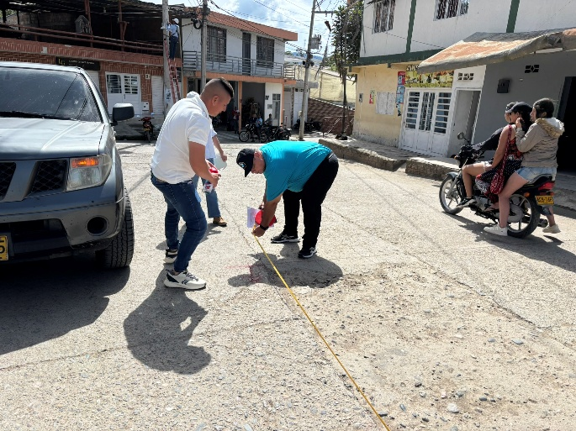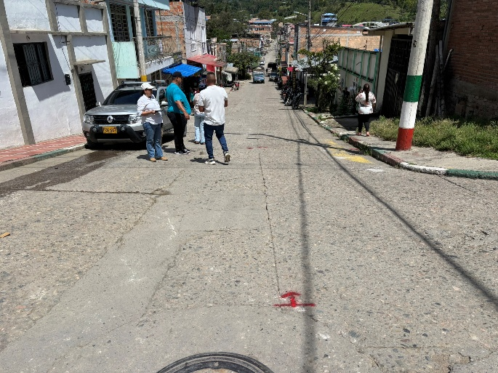

Medición de tramos Marcación de tramos

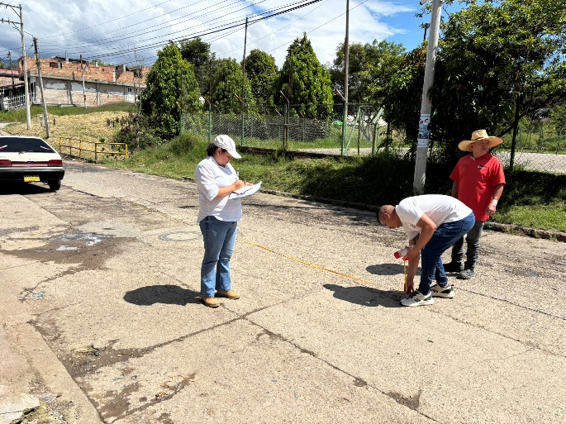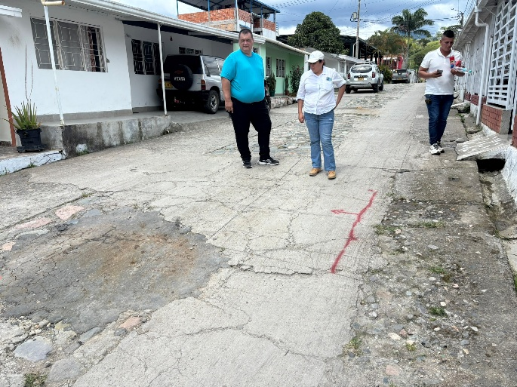

Medición de tramos Medición y verificación del estado de Pavimento

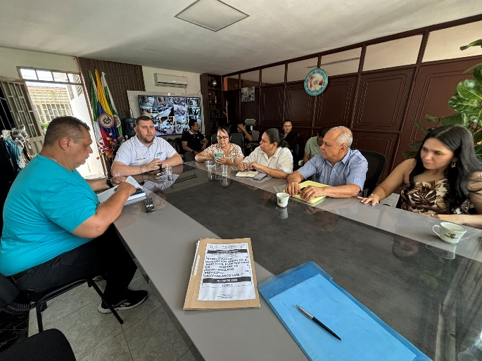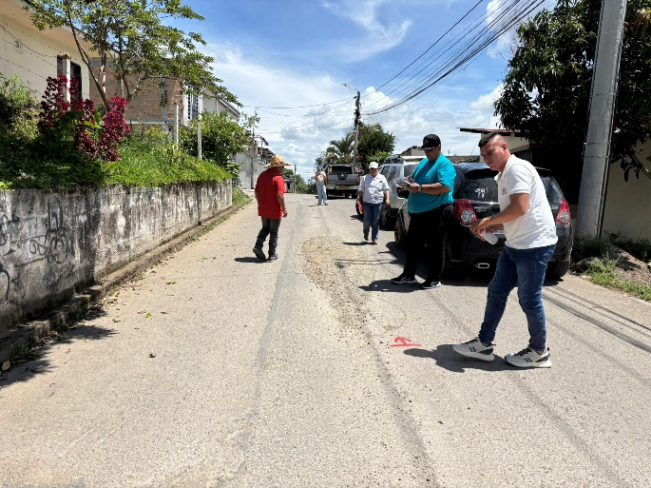

Reunión de socialización y Veeduría Tramo de Pavimento Flexible
FECHA: 31 de Octubre de 2025
MUNICIPIO: Gigante
LOCALIDAD: El Piñal.
HORA DE INICIO: N/A.
COMPONENTE: GAS.
ACTIVIDAD: N/A
PROYECTO: Implementación de Gas Domiciliario por redes a usuarios de estrato 1 y 2, en el Municipio de Gigante Departamento del Huila.
FAMILIAS INICIALMENTE BENEFICIADAS CON EL PROYECTO: 163 Familias
CONVENIO: Convenio Interadministrativo 026 de 2025.
CONTRATO No: Contrato Interadministrativo 940 de 2025.
CONTRATISTA: SUR GAS - R.L. CAMILO ERNESTO LOZANO ERMIDA
INTERVENTOR: AGUAS DEL HUILA SA ESP
% DE EJECUCIÓN DEL PROYECTO: 30%.
OBJETO: Visita técnica y verificación de ejecución de Obras.
PARTICIPANTES: Lesly Veronica Puentes, Luis Ignacio Perez, por parte de SURGAS; Jose Ricardo Ramirez Cuellar, Inspector de Interventoría.
OBSERVACIONES

Aguas del Huila SA ESP a través del Contrato Interadministrativo No.940 de 2025 está realizando la Interventoría al Convenio Interadministrativo No. 026 de 2025 celebrado entre la Gobernación y ALCANOS, para la Implementación de Gas Domiciliario por redes a usuarios de estrato 1 y 2 para las veredas, El Piñal, Cascajal, Curivano, en el Municipio de Gigante del Departamento del Huila; el día de hoy se realiza esta visita, con el fin de verificar las obras que se encuentran en construcción de este convenio.

A la fecha y de acuerdo con el cronograma, se observa que se está trabajando en el sector del Piñal del Municipio de Gigante, se realizó un recorrido encontrando las siguientes observaciones:

Se está trabajando con 2 cuadrillas una mecánica y otra manual; en el recorrido realizado, se verifica el punto ecológico, personal con dotación, ya se ha instalado tubería de ¾” y de 1” en el sector del Piñal; se observa que ya es menos el material excavado que existe sobre la vía, se están manteniendo las cunetas, y parte muy poca de material sobrante está siendo retirado y/o adecuado en paisajismo; se ha mejorado la compactación; se verificaron las profundidades de la excavación mecánica, observando que se estaba cumpliendo con la profundidad de los 70 cms para el diámetro a instalar de ¾”, en el sector de las excavaciones manuales, se recomendó la ampliación de la parte final de la excavación, la cual estaba muy angosta y podría ocasionar alguna situación con la tubería; se tiene suficiente personal para el tapado y Compactación de los rellenos; se verifico la instalación de la cinta de señalización; en relación con la visita anterior, las condiciones de los trabajos han mejorado.

Se dejaron las anotaciones en la Bitácora para que sean tenidas en cuenta.

JAIME AUGUSTO MUÑOZ ORDOÑEZ
Profesional Especializado.

Contrato Interadministrativo 940 de 2025 – Convenio Interadministrativo 026 de 2025, ALCANOS

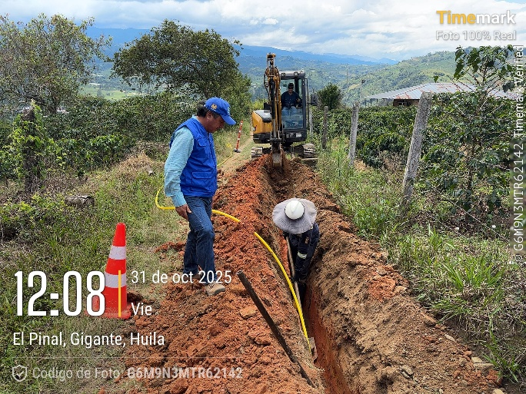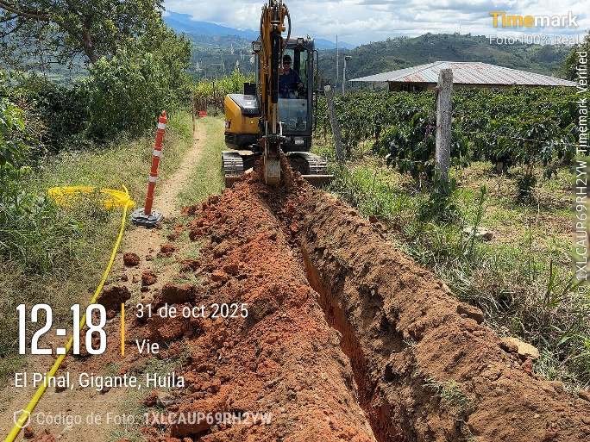

Instalación Redes de El Piñal Tramos excavación mecánica

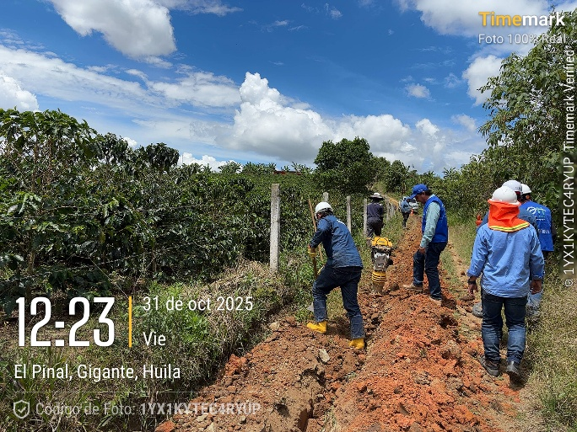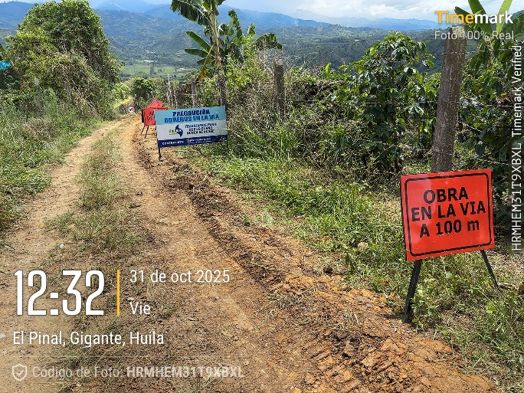

Tapado de brechas Señalización de Obras

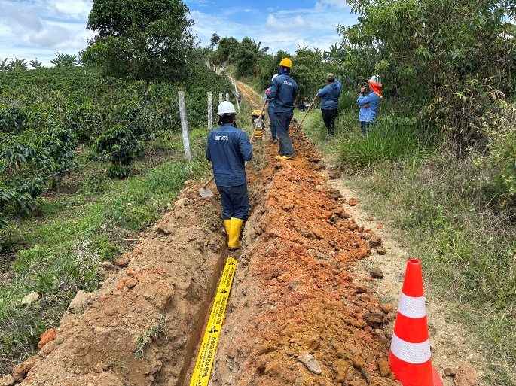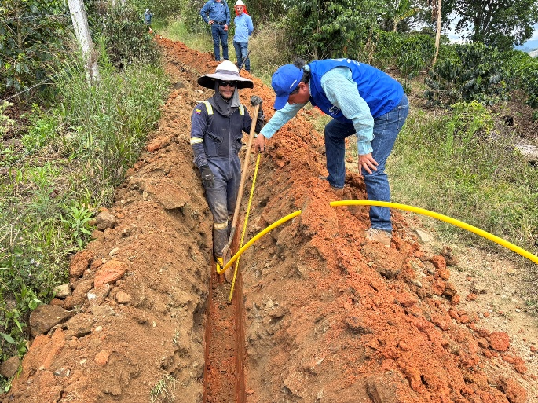

Instalación de cinta de señalización Verificación de profundidades

